本校參加『2012台北文化盃音樂大賽』優勝頒獎2012.10.15
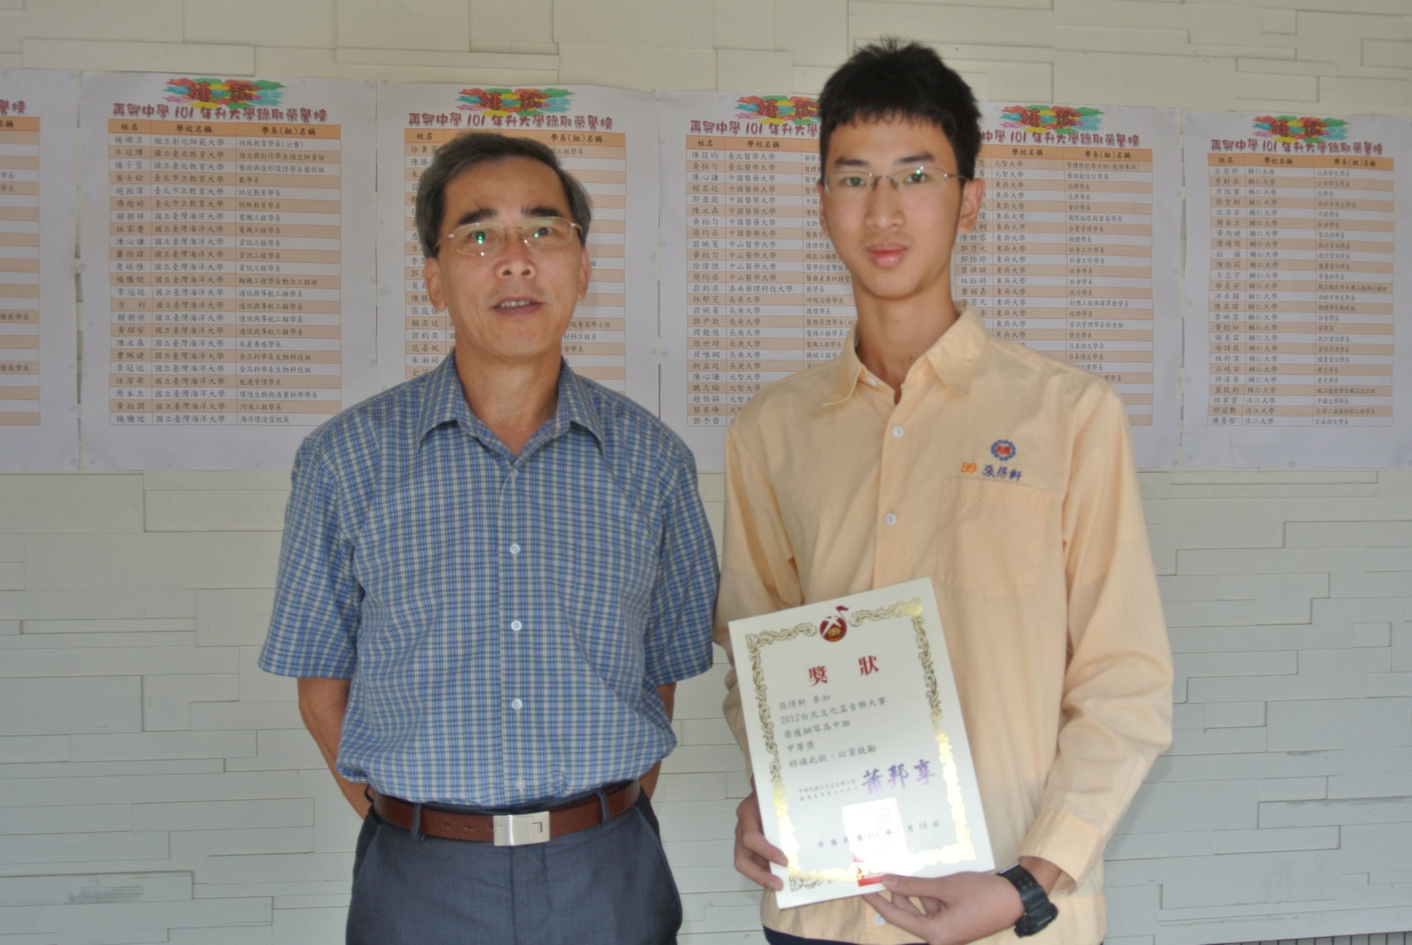
高中部三年和班張得軒同學榮獲高中組鋼琴項目甲等獎

